ПОРЯДОК ПРОВЕДЕНИЯ МКДО 2023

ПЕРЕЧЕНЬ УСЛОВНЫХ ОБОЗНАЧЕНИЙ И СОКРАЩЕНИЙ
Внутренний мониторинг — внутренний мониторинг качества дошкольного образования в организации, осуществляющей образовательную деятельность в сфере дошкольного образования
ДО — дошкольное образование
ДОО — организация, осуществляющая образовательную деятельность в сфере дошкольного образования
ЕИП МКДО — единая информационная платформа мониторинга качества
дошкольного образования
Концепция МКДО, Концепция — Концепция мониторинга качества дошкольного образования
МКДО, мониторинг — мониторинг качества дошкольного образования
ОВЗ — ограниченные возможности здоровья
РСДО — региональная система дошкольного образования

1. ОБЩИЕ ПОЛОЖЕНИЯ
1.1. Порядок проведения мониторинга качества дошкольного образования (далее – Порядок МКДО) определяет формы проведения мониторинга, требования к его механизмам и процедурам, требования, предъявляемые к лицам, привлекаемым к проведению мониторинга, план-график проведения мониторинга в 2023 году, порядок использования результатов МКДО для развития дошкольного образования в субъекте РФ с учетом его региональных особенностей.
1.2. МКДО осуществляется в целях информационного обеспечения деятельности федеральных, региональных и муниципальных органов управления образованием, а также организаций, реализующих образовательную деятельность в сфере дошкольного образования и направлен на:
повышение эффективности управления дошкольным образованием;
повышение качества образования, доступного детям в возрасте от 2 месяцев до 7 лет; предупреждение, выявление и пресечение нарушений требований законодательства об
образовании;
оценку соблюдения организациями обязательных требований в сфере дошкольного
образования.
1.3. Методическое обеспечение МКДО РФ осуществляется Федеральной службой по надзору в сфере образования и науки, организация МКДО в субъектах РФ реализуется органами исполнительной власти субъектов Российской Федерации, осуществляющими государственное управление в сфере образования (далее - органы управления образованием субъектов Российской Федерации), и органами местного самоуправления, осуществляющими управление в сфере образования (далее – муниципальные органы управления образованием).
1.4. МКДО в субъекте РФ осуществляется в соответствии с региональной Концепцией МКДО 2023, разработанной на основе Концепции МКДО РФ в новой редакции 2023 года с учетом методических рекомендаций по проведению МКДО 2023 в субъектах Российской Федерации.
1.5. Мониторинг реализуется с учетом региональных особенностей дошкольного образования в субъекте РФ, которые отражаются в региональной Концепции МКДО 2023.
1.6. Показатели качества МКДО 2023 указываются в Комплекте МКДО, включающем Концепцию МКДО и Инструментарий МКДО, ежегодно актуализируемых в соответствии с изменениями нормативно-правовой базы Российской Федерации в сфере образования.
Показатели качества МКДО объединяются в 10 областей качества:
- образовательные ориентиры;
- образовательная программа;
- содержание образовательной деятельности;
- образовательный процесс;
- образовательные условия;
- условия получения дошкольного образования детьми с особыми образовательными потребностями;
- взаимодействие с родителями (законными представителями);
- здоровье, безопасность и повседневный уход;
- управление и развитие;
- реализация регионального компонента дошкольного образования.
Показатели МКДО по 1-9 областям качества устанавливаются Федеральной службой по надзору в сфере образования и науки на основе нормативно-правовых требований, регулирующих деятельность организаций в сфере дошкольного образования, показатели области качества «10. Реализация регионального компонента дошкольного образования» устанавливаются по решению региональных органов управления образованием.

2. ФОРМЫ ПРОВЕДЕНИЯ МКДО
2.1. МКДО проводится в форме дистанционного и выездного экспертного мониторинга с использованием с использованием Комплекта МКДО (обязательная часть МКДО) и включает последовательную оценку качества дошкольного образования в разрезе показателей качества МКДО на уровне ДОО, на уровне муниципальных органов управления образованием муниципальных районов и городских округов, на уровне органов исполнительной власти субъектов Российской Федерации и на уровне федеральных органов исполнительной власти в сфере образования.
Для повышения эффективности реализации экспертного мониторинга, а также повышения общего развивающего эффекта мониторинга в рамках МКДО реализуется этап внутреннего мониторинга качества дошкольного образования в ДОО. С 2023 года внутренний мониторинг, а также родителями / законными представителями воспитанников ДОО относятся к вариативной части МКДО и проводятся по решению субъектов РФ.
2.2. МКДО предусматривает структурированный анализ следующей информации:
- нормативно-правовой — предусматривает сбор и анализ локальных нормативноправовых актов, регулирующих деятельность ДОО и другой документированной информации, регламентирующей и характеризующей текущую деятельность ДОО, а также анализ документированной информации, регулирующей работу ДОО на уровне муниципальных органов управления образованием в сфере дошкольного образования, региональных и федеральных органов управления образования в сфере дошкольного образования.
- заявительной — предусматривает сбор и анализ информации заявительного характера о реализуемой деятельности объекта мониторинга, полученной путем анкетирования и интервьюирования участников МКДО, проведения самооценок с использованием структурированных электронных форм;
- результатов наблюдений — предусматривает сбор информации путем проведения внешнего экспертного наблюдения за реализуемой деятельностью ДОО.

3. ОБЪЕКТЫ МОНИТОРИНГА
Объектами МКДО являются:
- группа организации, осуществляющей образовательную деятельность в сфере дошкольного образования;
- организации, осуществляющие образовательную деятельность в сфере дошкольного образования в целом;
- система управления образованием, реализуемая на уровне местного самоуправления; - система государственного управления в сфере образования, реализуемая на уровне государственной власти субъектов Российской Федерации;
- система государственного управления в сфере образования, реализуемая на федеральном уровне.

4. УЧАСТНИКИ МКДО
Основные категории участников мониторинга качества дошкольного образования:
- Федеральная служба по надзору в сфере образования и науки, органы исполнительной власти субъектов Российской Федерации и привлекаемые ими специалисты для проведения МКДО;
- органы исполнительной власти субъектов Российской Федерации, осуществляющие переданные Российской Федерацией полномочия по государственному контролю (надзору) в сфере образования;
- органы местного самоуправления;
- образовательные организации, осуществляющие образовательную деятельность в сфере дошкольного образования (ДОО);
- сотрудники ДОО;
- обучающиеся, родители (законные представители) воспитанников ДОО;
- организации-операторы МКДО; – эксперты МКДО.

5. КОМПЛЕКТ МКДО
Мониторинг осуществляется с использованием регионального Комплекта МКДО 2023, разработанного на основе Комплекта МКДО 0-7 2023, который включает Концепцию МКДО РФ (в новой редакции 2023 года), Механизмы, процедуры МКДО (в новой редакции 2023 года), Инструментарий МКДО 2023.
Концепция МКДО РФ описывает основополагающие компоненты МКДО:
концептуальную, научно-методологическую, правовую, организационную и технологическую основы проведения мониторинга, задает единые ориентиры для развития качества дошкольного образования при сохранении вариативности и многообразия разрабатываемых и реализуемых образовательных программ.
Для повышения эффективности проведения мониторинга рекомендуется использовать «Методические рекомендации по проведению МКДО в 2023 году».
Комплект МКДО 0-7 2023 и Методические рекомендации по проведению МКДО в 2023 году доступны участникам МКДО 2023 в личных кабинетах на единой информационной платформе МКДО http://do2023.niko.institute

6. ОРГАНИЗАЦИОННАЯ МОДЕЛЬ ПРОВЕДЕНИЯ МКДО
6.1. Организационная модель МКДО РФ включает 5 уровней сбора информации:
уровень ДОО (включает уровень группы ДОО и уровень родителей/законных представителей воспитанников ДОО), экспертный уровень, муниципальный уровень, региональный уровень, федеральный уровень.
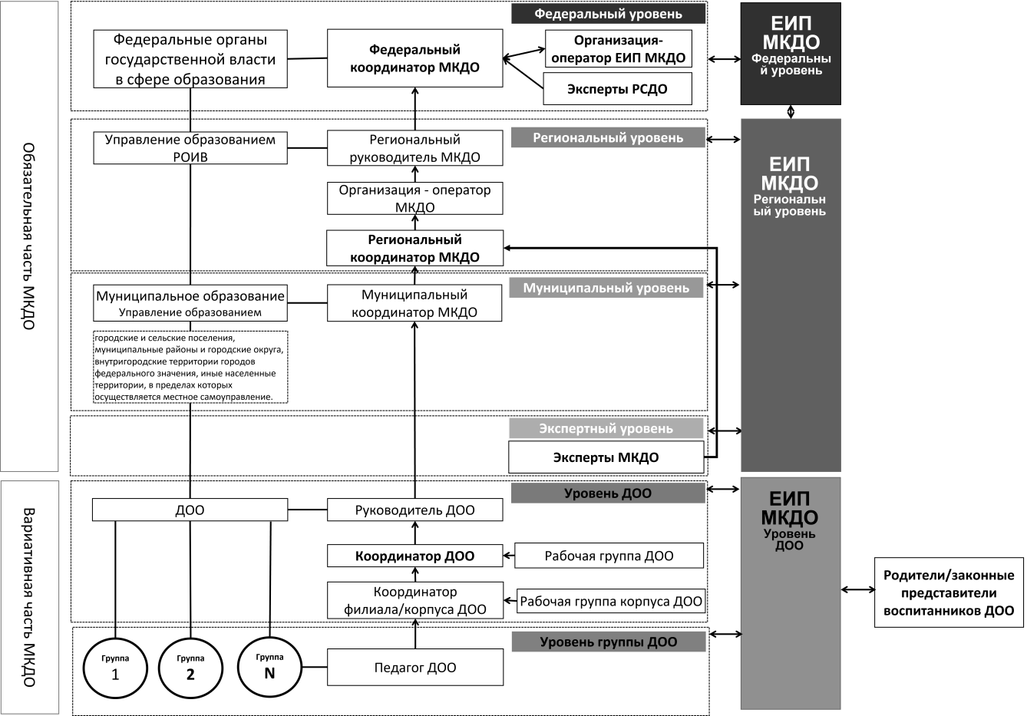

Рисунок 1. Организационная схема сбора информации МКДО
6.2. С 2023 года МКДО распределен на обязательную и вариативную части. В рамках МКДО в обязательном порядке проводятся сбор контекстной информации на уровне ДОО, экспертный мониторинг МКДО, а также мониторинг на муниципальном, региональном и федеральном уровне. Внутренний мониторинг в ДОО проводится по усмотрению субъекта РФ. Решение о проведении внутреннего МКДО фиксируется в «Перечне организаций субъекта РФ», предоставляемом Федеральному координатору МКДО в рамках реализации этапа 1 МКДО «Подготовка к проведению МКДО РФ на федеральном уровне / на региональном уровне».
6.3. Организационная модель МКДО РФ предусматривает отбор организаций и специалистов для выполнения функционала следующих ролей участников МКДО:
федеральная организация-оператор МКДО, федеральный координатор МКДО, региональный руководитель МКДО, региональная организация-оператор МКДО, региональный координатор МКДО, эксперт МКДО, муниципальный координатор МКДО, координатор МКДО в муниципальном образовании, руководитель ДОО, координатор МКДО в ДОО,
координатор корпуса ДОО (для тех организаций — участниц МКДО, которые реализуют образовательную деятельность одновременно в нескольких филиалах / корпусах), эксперты РСДО.
Функционал участников МКДО описан в «Методических рекомендациях по проведению МКДО 2023».
6.4. Сбор, обработка, систематизация и анализ информации МКДО проводится с использованием Единой информационной платформы МКДО (ЕИП МКДО), предусматривающей каскадную интеграцию данных, собранных участниками МКДО.

7. ПЛАН-ГРАФИК ПРОВЕДЕНИЯ МКДО В 2023 ГОДУ
Этапы МКДО | Процедуры МКДО | Сроки выполнения
Этап 1. Подготовка к проведению МКДО РФ на федеральном уровне / на региональном уровне
Подэтап П1 | 1.1. Информирование субъектов РФ о проведении МКДО. | До 2 августа 2023 г.
Подэтап П1 | 1.2. Назначение Регионального координатора МКДО в субъекте РФ, подготовка «Перечня организаций субъекта РФ» и его отправка Федеральному координатору для осуществления репрезентативной выборки участников МКДО. | До 15 августа 2023 г.
Подэтап П1 | 1.3. Проведение репрезентативной выборки участников МКДО Федеральным оператором МКДО и информирование Регионального координатора о результатах выборки: | До 30 августа 2023 г.
Подэтап П2 | предоставление перечня ДОО — участников 1.4. Назначение Муниципального координатора МКДО. | До 30 августа 2023 г.
Подэтап П2 | 1.5. Информирование Муниципального координатора o перечне ДОО, включенных в состав участников МКДО.  1.6. Информирование Руководителя ДОО о | До 30 августа 2023 г.
Подэтап П2 | 1.7. Назначение Координатора ДОО. | До 5 сентября 2023 г
Подэтап П2 | 1.8. Формирование списка Координаторов МКДО  (региональный, муниципальный уровень и уровень  ДОО) и предоставление Федеральному | До 12 сентября 2023 г.
Подэтап П3 | 1.9. Составление плана-графика проведения регионального МКДО.  Информирование участников МКДО о планеграфике проведения регионального МКДО. | До 12 сентября 2023 г.
Подэтап П4 | 1.10. Обучение специалистов МКДО по программе подготовки участников МКДО. | До 30 сентября 2023 г.

 | 1.11. Отбор и обучение Экспертов МКДО. | До 30 сентября 2023 г.
Этап 2. Внутренний мониторинг качества дошкольного образования в ДОО
Подэтап Д1 | 2.1. Обучение сотрудников ДОО проведению оценки качества с использованием Инструментария МКДО.  2.2. * Формирование и утверждение приказом  Руководителя ДОО рабочей группы МКДО в ДОО в составе не менее трех человек.  2.3. Сбор контекстной информации и ее ввод в | До 30 сентября 2023 г.
Подэтап Д2* | 2.4. Сбор контекстной информации с использованием форм «Анкета педагога ДОО» и «Анкета руководителя ДОО», проведение самооценки педагогами ДОО с использованием электронной формы «Лист самооценки педагога ДОО» в ЕИП МКДО.  2.5. Проведение внутренней оценки ДОО рабочей группой ДОО с использованием электронных форм «Внутренняя оценка качества документирования деятельности ДОО» и «Внутренняя оценка качества образовательных программ ДОО».  2.6. Внутренняя оценка качества дошкольного образования и услуг по присмотру и уходу в ДОО с использованием Шкал МКДО 0-7 и оценочного листа Шкал МКДО 0-7 в части показателей Уровня 1.  2.7. Проведение внутренней оценки качества дошкольного образования и услуг по присмотру и | До 21 октября 2023 г.

Подэтап Д3* | 2.8. Составление отчета о самооценке педагогов ДОО.  2.9. Составление отчета о внутренней оценке качества дошкольного образования и услуг по присмотру и уходу в ДОО.  3.0. Составление отчета «Качество дошкольного | До 21 октября 2023 г.
*С 2023 года п.2.2., а также Подэтап Д2, Подэтап Д3 относятся к вариативной части МКДО и решение по их проведению/не проведению принимается Региональным координатором МКДО и фиксируется в «Перечне организаций субъекта РФ», предоставляемом в рамках проведения Этапа 1 Федеральному координатору.
Этап 3. Внешний мониторинг качества дошкольного образования в ДОО
Подэтап В1.  Независимая оценка качества дошкольного образования | 3.1. Подготовка и проведение независимой оценки качества дошкольного образования через опрос родителей / законных представителей воспитанников ДОО, сбор и анализ его результатов в разрезе областей качества МКДО с использованием анкеты родителей/законных представителей воспитанников ДОО.  Формирование отчета о результатах независимой оценки качества дошкольного образования и | До 21 октября 2023 г.

Подэтап В2 | 3.2. Подготовка к проведению внешнего экспертного мониторинга качества дошкольного образования в ДОО. Прикрепление экспертов к ДОО. Формирование графика выездов экспертов в ДОО. Заполнение анкеты эксперта МКДО.  3.3. Организация внешнего экспертного мониторинга качества дошкольного образования и услуг по присмотру и уходу в ДОО с использованием формы «Экспертная оценка качества образовательных программ ДОО».  3.4. Организация внешнего экспертного мониторинга качества дошкольного образования и услуг по присмотру и уходу в ДОО с использованием формы «Экспертная оценка качества документирования деятельности ДОО».  3.5. Формирование итогового экспертного отчета с использованием формы «Экспертный отчет о качестве дошкольного образования и услуг по присмотру и уходу в ДОО». | До 4 ноября 2023 г.
Этап 4. Внешняя оценка качества работы системы дошкольного образования

Подэтап С1. Мониторинг качества работы муниципальной системы дошкольного образования | 4.1. Заполнение анкеты Муниципального координатора МКДО.  4.2. Заполнение анкеты контекстных данных муниципального дошкольного образования.  4.3. Подготовка к проведению внешнего экспертного мониторинга качества работы системы дошкольного образования муниципалитета субъекта РФ.  4.4. Организация и проведение внешнего экспертного мониторинга качества дошкольного образования в муниципалитете субъекта РФ с использованием формы «Отчет о результатах независимой оценки качества дошкольного образования в муниципальном образовании субъекта РФ».  и формирование профиля качества дошкольного образования муниципального образования субъекта РФ.  4.5. Формирование итогового отчета о качестве дошкольного образования и услуг по присмотру и уходу в муниципалитете субъекта РФ с использованием формы «Итоговый отчет о качестве дошкольного образования и услуг по | До 10 ноября 2023 г.
Подэтап С2. Мониторинг качества работы региональной системы дошкольного образования | 4.7. Заполнение анкеты регионального координатора МКДО.  4.8. Заполнение электронной формы «Анкета контекстных данных дошкольного образования субъекта РФ» Региональным координатором МКДО.  4.9. Организация внешнего экспертного мониторинга качества дошкольного образования субъекта РФ с участием Федеральных экспертов РСДО, систематизация данных с использованием формы «Отчет о результатах независимой оценки качества дошкольного образования в субъекте РФ» и формирование профиля качества дошкольного образования субъекта РФ.  4.10. Формирование итогового отчета о качестве дошкольного образования и услуг по присмотру и уходу в субъекте РФ с использованием формы «Итоговый отчет о качестве дошкольного | До 14 ноября 2023 г.
Подэтап С3. Мероприятия  МКДО по  оценке качества работы федеральной системы дошкольного образования | образования и услуг по присмотру и уходу в 4.12. Заполнение анкеты эксперта РСДО.  4.13. Агрегация и экспертный анализ результатов МКДО субъектов РФ в разрезе областей и показателей качества МКДО с использованием формы «Анкета контекстных данных дошкольного образования РФ».  4.14. Организация внешнего экспертного мониторинга качества дошкольного образования в субъектах РФ с участием федеральных экспертов РСДО.  4.15. Формирование отчета о результатах независимой оценки качества дошкольного образования в РФ и профиля качества дошкольного образования РФ.  4.16. Формирование итогового отчета о качестве дошкольного образования и услуг по присмотру и | До 17 ноября 2023 г.
уходу в Российской Федерации.

8. ОСОБЕННОСТИ ПРОВЕДЕНИЯ МКДО В 2023 ГОДУ
8.1. В 2023 году мониторинг МКДО 0-7 проводится в 85 субъектах Российской Федерации, включенных в состав России по состоянию на 1 января 2022 года, а также предоставляется возможность проведения мониторинга в экспериментальном режиме 4 субъектам Российской Федерации, присоединенным к России в 2022 году.
8.2. Отбор ДОО для обязательного участия в МКДО 0-7 2023 осуществляется методом репрезентативной выборки в количестве не менее 10% от общей численности организаций, осуществляющих образовательную деятельность в сфере дошкольного образования на территории субъекта Российской Федерации в 2023 году.
При формировании репрезентативной выборки МКДО в 2023 году из перечня исключаются ДОО, ранее участвовавшие в МКДО в 2021 и 2022 годах.
8.3. Введено понятие обязательной и вариативной части МКДО для предоставления субъектам РФ возможности выбора формы проведения МКДО и сокращения нагрузки на руководителей и сотрудников ДОО.
8.4. В 2023 году у родителей / законных представителей появится возможность зарегистрироваться в единой информационной платформе МКДО и стать его полноправными участниками, получить возможность ознакомления с результатами МКДО в своих личных кабинетах на платформе ЕИП МКДО.
8.5. К проведению мониторинга привлекаются эксперты, включенные в Реестр экспертов МКДО, сформированный на основе осуществленных мероприятий по подготовке экспертов в соответствии с разработанной программой формирования кадрового резерва экспертов.

